CALFTRACK SYSTEM

ESPECIFICAÇÃO DE VISÃO

|  |  |  |
| --- | --- | --- |
| **Tipo do Documento:**  Especificação de Visão de Negócio | **Versão:** 1.0 | |
| **Revisão:**  01 | **Data:**02/09/2024 |

# Sumário

1. Identificação
2. Título
3. Objetivo 3
4. Necessidade de Negócio
5. Visão Atual do Negócio
6. Visão da Solução
7. Estórias de Usuário
   1. <código daestóriadeusuário>-<nomedaestóriadeusuário> 4
      1. Narrativa 4
      2. Premissas 4
      3. Fora doEscopo 5
   2. <código daestóriadeusuário>-<nomedaestóriadeusuário> 5
      1. Narrativa 5
      2. Premissas 5
      3. Fora doEscopo 5

*7.3. ...*....................................................................................................................................5

1. Anexos 5

# Identificação

|  |  |  |
| --- | --- | --- |
| **Sistema:**  CALFTRACK | | **Módulo:**  Inicial |
| **Cliente:**  IBM | **Demandante:**  Epaminondas Agropecuária | **Nº:**  0001 |

# Título

CALFTRACK

# Objetivo

O documento tem por objetivo descrever a situação atual do negócio e fornecer uma visão geral do escopo do produto de software a ser desenvolvido.

# Necessidade de Negócio

A construção do projeto surge através da necessidade de melhor controle do desenvolvimento de bezerros, até então eram realizados controles manuais com informações sendo armazenado em planilhas impressas, método arcaico que ainda é muito utilizado nos controles de muitas empresas.

# Visão Atual do Negócio

<Exemplos>

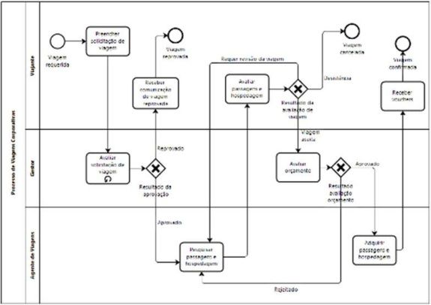

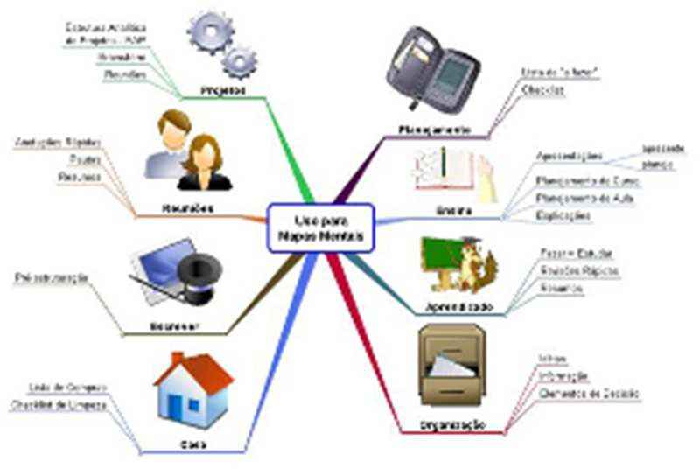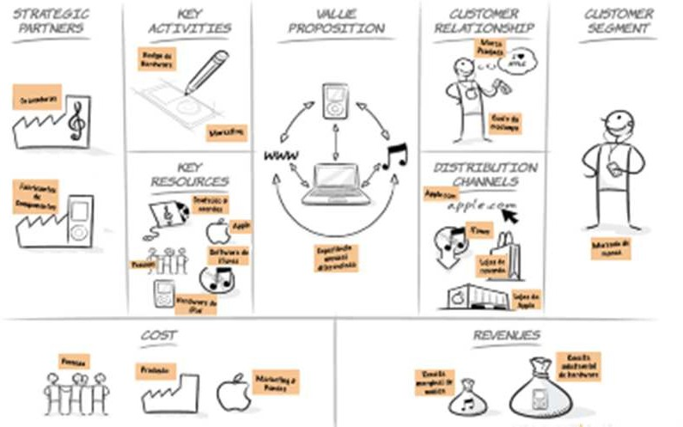

# Visão da Solução

Segue o diagrama hierárquico da solução contendo o agrupamento das estórias de usuário identificadas durante o levantamento de requisitos.

<Exemplo>

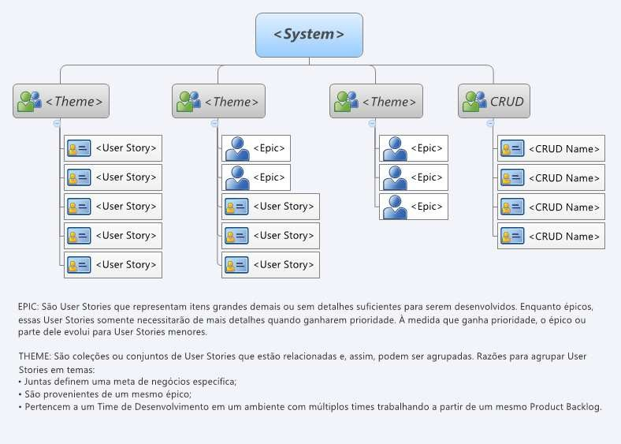

# Estórias de Usuário

# <códigoda estória de usuário>-<nome da estória de usuário>

# Narrativa

<objetivo a ser alcançado>

Como um <papel/ator> devo/quero/posso/gostaria <açãoaserrealizada> para que

# Premissas

<itens óbvios ou que tenham relevância no sistema>

<formatos e validações que sejam relevantes para o cliente>

# Fora do Escopo

<itens que não serão atendidos por esta estória de usuário>

# <código da estória de usuário>-<nome da estória de usuário>

# Narrativa

Como um <papel/ator> devo/quero/posso/gostaria <ação a ser realizada> para que

<objetivo a ser alcançado>

# Premissas

<itens óbvios ou que tenham relevância no sistema>

<formatos e validações que sejam relevantes para o cliente>

# Fora do Escopo

<itens que não serão atendidos por esta estória de usuário>

***7.3.*** *...*

# Anexos